Comunicato stampa

SEQUENCE: per un’illuminazione che sa adattarsi al posto di lavoro
Sequence è un apparecchio LED che Zumtobel lancia sul mercato per offrire a chi lavora in ufficio una soluzione capace di adattarsi in modo ideale alle necessità personali. Sequence fornisce un’equilibrata combinazione di luce diretta/indiretta, con moduli che si regolano individualmente.
Dornbirn, marzo 2014 – Le forme lavorative cambiano di continuo, spaziando dalla semplice scrivania al lavoro di squadra, dal singolo ufficio all’open space. Oggi le persone hanno bisogno di soluzioni illuminotecniche differenziate, in grado di seguire esigenze e attività particolari. Sequence è un apparecchio LED, a plafone o sospensione, che con la sua tecnologia risponde perfettamente alle necessità degli utenti. Si tratta di uno sviluppo del tutto nuovo – dal design all’elettronica ai comandi – che sfrutta in pieno le moderne possibilità della tecnologia LED.
Sequence è ideato come apparecchio a plafoniera o sospensione. Può essere composto da otto o 14 moduli identici, allineati uno accanto all’altro, ognuno dei quali contiene 6 x 3 punti luce LED disposti al centro. Con una sofisticata tecnologia di lenti, ad emissione simmetrica o asimmetrica, ognuno dei singoli 18 LED centrali direziona la luce in modo preciso mantenendola perfettamente schermata. Il risultato è che non si vengono a creare fastidiosi riflessi su monitor, tablet o smartphone. Al contempo vi sono 24 LED laterali coperti da una cornice opale che genera una luminosità morbida e diffusa.

Moduli con comandi individuali
I singoli moduli sono suddivisi in tre gruppi logici (sempre da 4 moduli esterni e 6 interni): sia questi moduli che la componente di luce indiretta possiedono comandi individuali. Ad ogni gruppo corrisponde un indirizzo DALI. L’elettronica di comando, sviluppata specificamente per Sequence, consente passaggi morbidi nonostante gli indirizzi dei 14 moduli siano solo quattro. È proprio in virtù di questo accorgimento che la luce sa adattarsi.

Al di là della performance unica nel suo genere, Sequence si presenta in un agile elemento di alluminio che armonizza con qualsiasi architettura. L’accurata costruzione dell’ottica nasconde alla vista tutte le parti elettroniche alloggiate nella parte superiore leggermente rialzata.

Sequence è disponibile con luce in tonalità calda (3000 Kelvin) e neutra (4000 Kelvin). Le lunghezze previste sono due: 1200 mm con 6 moduli LED oppure 2100 mm con 14 moduli LED.

Dati e cifre
SEQUENCE | Temperatura di colore 3000K o 4000K  Flusso luminoso apparecchio  Lunghezza: 1200 mm con 6 moduli oppure 2100 mm con 14 moduli

Didascalie:
(Photo Credits: Zumtobel)
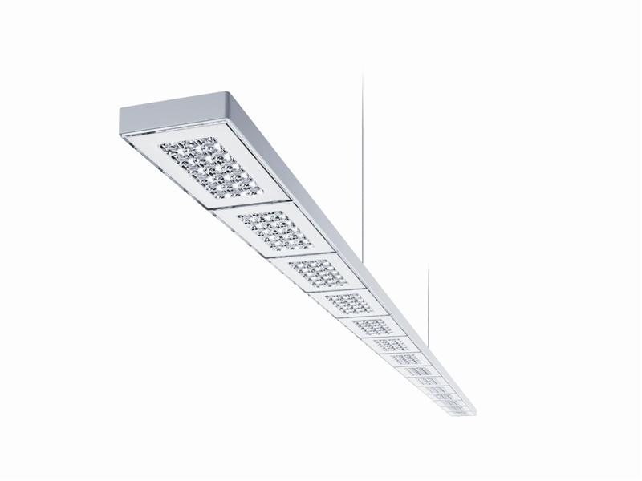
Foto 1: per un’illuminazione che sa adattarsi al posto di lavoro
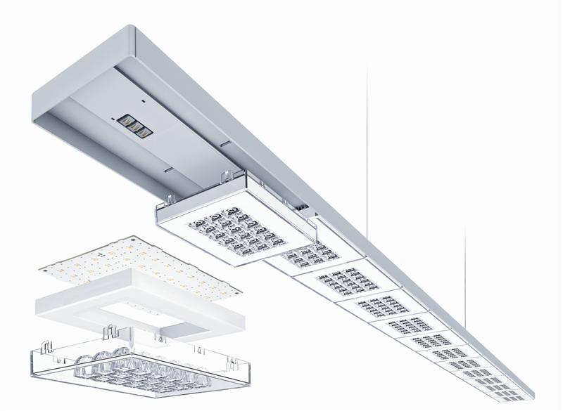
Foto 2: Sequence è ideato come apparecchio a plafoniera o sospensione. Può essere composto da otto o 14 moduli identici, allineati uno accanto all’altro, ognuno dei quali contiene 6 x 3 punti luce LED disposti al centro.

Ulteriori informazioni:
Zumtobel Lighting GmbH  Sophie Moser  PR Manager  Schweizer Strasse 30  A-6850 Dornbirn  Tel +43-5572-390-26527  Cell. +43-664-80892-3074  E-Mail sophie.moser@zumtobel.com  www.zumtobel.com | Zumtobel Illuminazione Srl.  Matteo Pallaver  Marketing Communication  Via Isarco 1  I-39040 Varna  Tel +39 0472 273 31  Fax +39 0472 273 325  E-mail matteo.pallaver@zumtobel.com  www.zumtobel.it

Riguardo a Zumtobel
Zumtobel è leader internazionale di soluzioni illuminotecniche che consentono alle persone di vivere l’interazione tra luce e architettura. Come leader d’innovazione, Zumtobel offre una gamma completa di apparecchi di illuminazione di alta qualità e sistemi di gestione della luce per i più svariati campi di applicazione professionale: uffici e strutture educative, presentazione e vendita, hotel e wellness, salute e cura , arte e cultura, così come industria e ingegneria. Zumtobel è un marchio di Zumtobel AG con sede a Dornbirn, Vorarlberg (Austria).

